|  |  |  |
| --- | --- | --- |
| **المملكة العربية السعودية**  **وزارة التعليم**  **الإدارة العامة للتعليم بمنطقة ...........**  **مدرسة /** | **royah-sabiaedu2030-png** | **المجموع الكلي** |
|  |
| **40** |
| **اختبار مادة العلوم ( الدور الأول ) الفصل الدراسي الثاني للعام الدراسي 1444 هـ** | | |

|  |  |  |  |  |  |
| --- | --- | --- | --- | --- | --- |
| **المادة** | **العلوم** | | **الصف** | | **الرابع** |
| **اليوم** |  | **التاريخ** |  | **زمن الاجابة** | **ساعة ونصف** |
| **اسم الطالب/ة** |  | | | | |
| **رقم الجلوس** | **( )** | | | | |

|  |  |  |  |  |  |
| --- | --- | --- | --- | --- | --- |
| **رقم السؤال** | **الدرجة المستحقة** | | **اسم**  **المصحح / ة** | **اسم**  **المراجع / ة** | **اسم**  **المدقق / ة** |
| **الدرجة رقماً** | **الدرجة كتابة** |
| **السؤال الأول** |  |  |  |  |  |
| **السؤال الثاني** |  |  |  |  |  |
| **السؤال الثالث** |  |  |  |  |  |
| **السؤال الرابع** |  |  |  |  |  |
| **المجموع** |  |  |  |  |  |

**يتبـــع**

**السؤال الأول :-**

**أ ) نختار الاجابة الصحيحة فيما يلي :-**

**15**

|  |  |  |  |  |
| --- | --- | --- | --- | --- |
| **1** | **مرض ينتج عن خلل في مستويات الأنسولين التي يفرزها البنكرياس . .......** | | | |
| **( أ ) الضغط** | **( ب ) السكري** | **( ج ) الحساسية** | **( د ) السل** |
| **2** | **عندما تتعرض الصخور للحرارة والضغط ينتج عنها صخور . .......** | | | |
| **( أ ) رسوبية** | **( ب ) متحولة** | **( ج ) نارية** | **( د ) بركانية** |
| **3** | **المصدر الرئيسي للطاقة في أجسامنا هي . .......** | | | |
| **( أ ) الدهون** | **( ب ) الكربوهيدرات** | **( ج ) الماء** | **( د ) الاملاح** |
| **4** | **أكبر الكواكب لخارجية هو كوكب . .......** | | | |
| **( أ ) زحل** | **( ب ) المشتري** | **( ج ) أورانوس** | **( د ) نبتون** |
| **5** | **حفرة في باطن الأرض تصل إلى المياه الجوفية . .......** | | | |
| **( أ ) البئر** | **( ب ) الخزان** | **( ج ) الدينمو** | **( د ) المحطة** |
| **6** | **الخلايا التي تهاجم مسببات المرض هي خلايا .......** | | | |
| **( أ ) الدم البيضاء** | **( ب ) البلازما** | **( ج ) الدم الحمراء** | **( د ) الصفائح** |
| **7** | **صخر ناري صلب يقاوم التجوية والتعرية . .......** | | | |
| **( أ ) الجرانيت** | **( ب ) الرخام** | **( ج ) الطباشير** | **( د ) الجير** |
| **8** | **نحصل على الفيتامينات من مصادرها . .......** | | | |
| **( أ ) الفواكه** | **( ب ) الزبدة** | **( ج ) الزيت** | **( د ) اللحوم** |
| **9** | **تتكون الكواكب الصخرية من . .......** | | | |
| **( أ ) الصخور** | **( ب ) الغازات** | **( ج ) الغبار** | **( د ) الجليد** |
| **10** | **نجد معظم الماء العذب في . .......** | | | |
| **( أ ) البحار** | **( ب ) الغلاف الجوي** | **( ج ) المحيطات** | **( د ) القمم الجليدية** |

**ب ) ما المصطلح العلمي للعبارات التالية ( المحور , المناعة , المعدن , الكوكب , المرض ) :-**

**1- (** ........................................... **) حالة غير طبيعية تؤثر على جسم المخلوق الحي .**

**2- (** ........................................... **) جسم كروي كبير يدور حول الشمس .**

**3- (** ........................................... **) مادة صلبة غير حية تشكل الصخور .**

**4- (** ........................................... **) قدرة الجسم على التصدي لمسببات الأمراض .**

**5- (** ........................................... **) خط حقيقي أو وهمي يدور حول الجسم .**

**يتبـــع السؤال الثاني :-**

**10**

**أ ) نضع أشاره ( √ ) عند العبارات الصحيحة وعلامة ( × ) عند الخاطئة :-**

|  |  |  |
| --- | --- | --- |
| **1** | **يشكل الماء ثلثي جسم الإنسان** | **(** ................... **)** |
| **2** | **عملية توصيل الماء إلى التربة الزراعية تسمى الري** | **(** ................... **)** |
| **3** | **من الأمثلة على الأمراض غير المعدية السمنة** | **(** ................... **)** |
| **4** | **يحتوي الماء العذب على كمية قليلة من الاملاح** | **(** ................... **)** |
| **5** | **عدد كواكب المجموعة الشمسية ثمانية كواكب** | **(** ................... **)** |
| **6** | **يكون القمر مضاء كاملاً في طور المحاق** | **(** ................... **)** |
| **7** | **جميع الفطريات ضارة** | **(** ................... **)** |
| **8** | **إذا وصلت أجزاء من الشهب إلى سطح الأرض تسمى شهب** | **(** ................... **)** |

**ب ) ماذا ينتج عن الظواهر التالية :-**

**1- دوران الأرض حول محورها** ..............................................

**2- دوران القمر حول الأرض** ..............................................

**السؤال الثالث :-**

**10**

**أ ) نصل العمود ( أ ) بما يناسبه من العمود ( ب )**

|  |  |  |  |
| --- | --- | --- | --- |
| **( أ )** | |  | **( ب )** |
| **1** | **البروتينات** | ............... | **يساعد الجسم على الهضم** |
| **2** | **الفيتامينات** | ............... | **تساعد على تكوين العظام** |
| **3** | **الدهون** | ............... | **تساعد على النمو وتعويض الخلايا التالفة** |
| **4** | **الأملاح المعدنية** | ............... | **تحافظ على صحة الجسم وبناء خلايا جديدة** |
| **5** | **الماء** | ............... | **تزود الجسم بالطاقة وتمنحه الدفء** |

**ب ) ماهي خصائص المعادن ؟**

**1-** .....................................................................................

**2-** .....................................................................................

**3-** .....................................................................................

**4-** ..................................................................................... **يتبع**

**ج ) ما الظاهرة الكونية في الصورة التالية ؟**

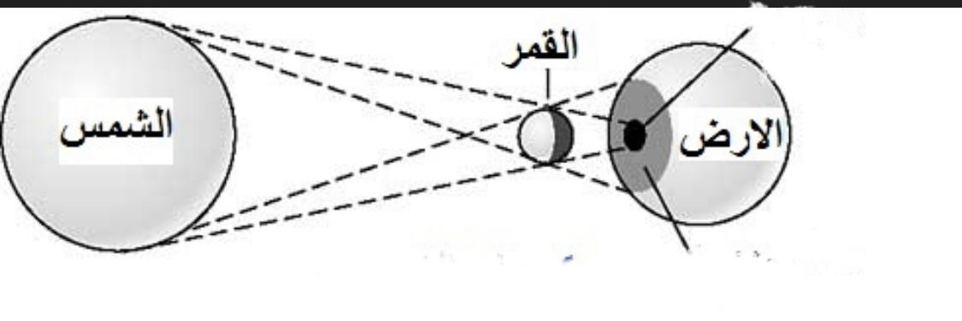

**(** ........................................................................................................... **)**

**السؤال الرابع :-**

**5**

**أ) مثالاً لكل مما يلي :-**

**1- عادة صحية** ..............................................

**2- من موارد الأرض** ..............................................

**3- الكواكب الداخلية** ..............................................

**4- من الأمراض المعدية** ..............................................

**ب) ما الذي يسبب لنا الأمراض ؟**

.......................................................................................................................................................................................................................

**انتهت الأسئلة**

**بالتوفيق**

**سكرة الشمري**



**الصف: رابع ابتدائي**

**اليوم :**

**التاريخ : / /1444ه**

**الزمن : ساعة ونصف فقط**

**المملكة العربية السعودية**

**وزارة التعليم**

**إدارة تعليم منطقة تبوك**

**اختبار نهاية الفصل الدراسي الثاني ( الدور الأول)**

مادة **العلوم** للصف الرابع ابتدائي

|  |
| --- |
| **اسم الطالبة : ........................................ رقم الجلوس : ............** |

للعام الدراسي 1444 ه

|  |  |  |  |  |  |
| --- | --- | --- | --- | --- | --- |
| **رقــــم الــســــؤال** | **الدرجة رقما** | **الدرجة كـــــتابة** | **المصححة** | **المــــراجعة** | **المــــــدقـقـة** |
| **السؤال الأول** |  |  |  |  |  |
| **السؤال الثاني** |  |  |
| **السؤال الثالث** |  |  |
| **درجة الاختبار النهائية : ........... فقط لا غير من 40 درجة** | | | | | |



**اعمل بجد في صمت .. ودع النجاح يحدث ضجيجاً**

اقلبي الصفحة

**السؤال الأول:**

**10**

|  |  |  |  |  |  |  |  |
| --- | --- | --- | --- | --- | --- | --- | --- |
| **1- درجة حرارة جسم الانسان الطبيعية هي:** | | | | | | | |
| **أ** | **39** | **ب** | **37** | **ج** | **17** | **د** | **29** |
| **2- المصدر الرئيسي للطاقة في اجسامنا:** | | | | | | | |
| **أ** | **الاملاح المعدنية** | **ب** | **الفيتامينات** | **ج** | **البروتينات** | **د** | **الكربوهيدرات** |
| **3- من الخصائص التي تساعدنا على التعرف على المعادن:** | | | | | | | |
| **أ** | **الشكل** | **ب** | **الوزن** | **ج** | **الحجم** | **د** | **البريق واللمعان** |
| **4- قدرة الجسم على التصدي لمسببات الامراض تسمى....** | | | | | | | |
| **أ** | **الفيروسات** | **ب** | **المناعة** | **ج** | **المرض** | **د** | **العدوى** |
| **5- معظم المياه المالحة على سطح الأرض توجد في:** | | | | | | | |
| **أ** | **الانهار** | **ب** | **البرك** | **ج** | **الجليديات** | **د** | **المحيطات** |
| **6- الخلايا التي تهاجم مسببات المرض هي:** | | | | | | | |
| **أ** | **خلايا الدم الحمراء** | **ب** | **خلايا الدم البيضاء** | **ج** | **الصفائح الدموية** | **د** | **الخلايا العصبية** |
| **7- المشروب الذي يمد الجسم بالكالسيوم لتقوية العظام هو:** | | | | | | | |
| **أ** | **القهوة** | **ب** | **الشاي** | **ج** | **الحليب** | **د** | **مشروب غازي** |
| **8- يستغرق حدوثها 24 ساعة :** | | | | | | | |
| **أ** | **دوران الأرض حول الشمس** | **ب** | **دوران القمر حول الارض** | **ج** | **دوران الأرض حول محورها** | **د** | **دوران القمر حول نفسه** |
| **9- تعد الكلاب والفئران والطيور والبعوض نواقل:** | | | | | | | |
| **أ** | **صناعية** | **ب** | **طبيعية** | **ج** | **حيوية** | **د** | **لا حيوية** |
| **10- أكبر الكواكب في المجموعة الشمسية:** | | | | | | | |
| **أ** | **المريخ** | **ب** | **المشتري** | **ج** | **زحل** | **د** | **عطارد** |

أ- اختاري الإجابة الصحيحة في كلاً مما يلي:

اقلبي الصفحة

**السؤال الثاني:**

**10**

أ- صنفي الامراض التالية الى امراض معدية وامراض غير معدية:

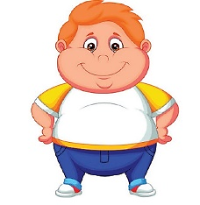  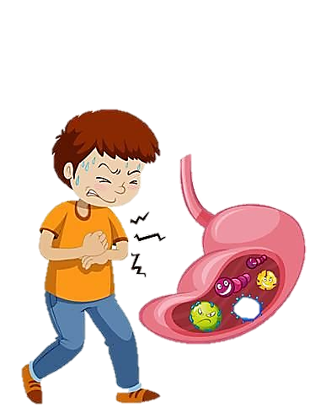 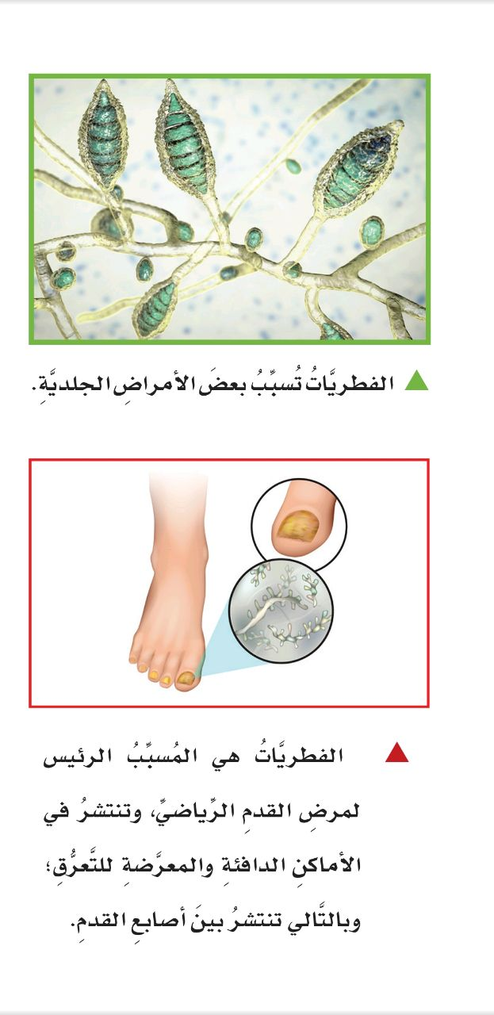

السمنة فايروس كورونا الكوليرا القدم الرياضي

مرض............ مرض.................. مرض................. مرض................

ب- صنفي المجموعات الغذائية التالية:

( الكربوهيدرات – البروتينات – الدهون – الفيتامينات)

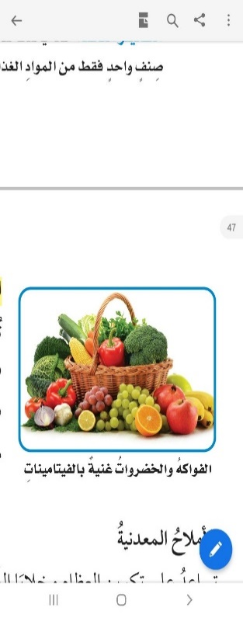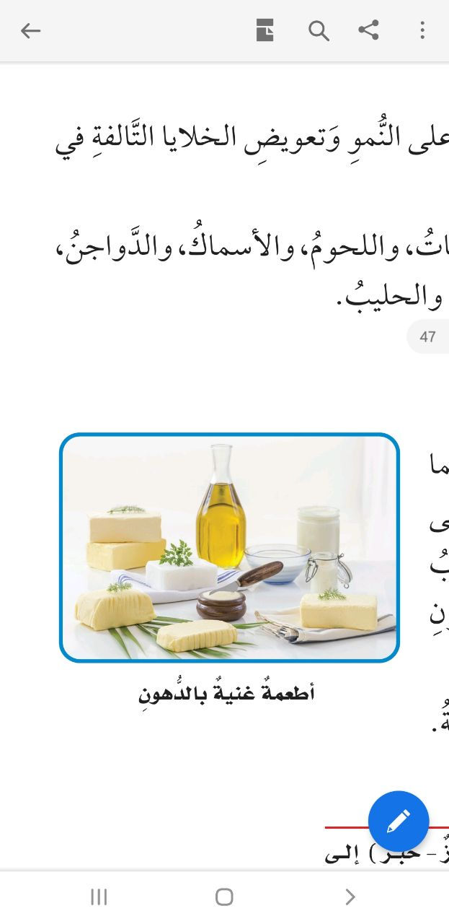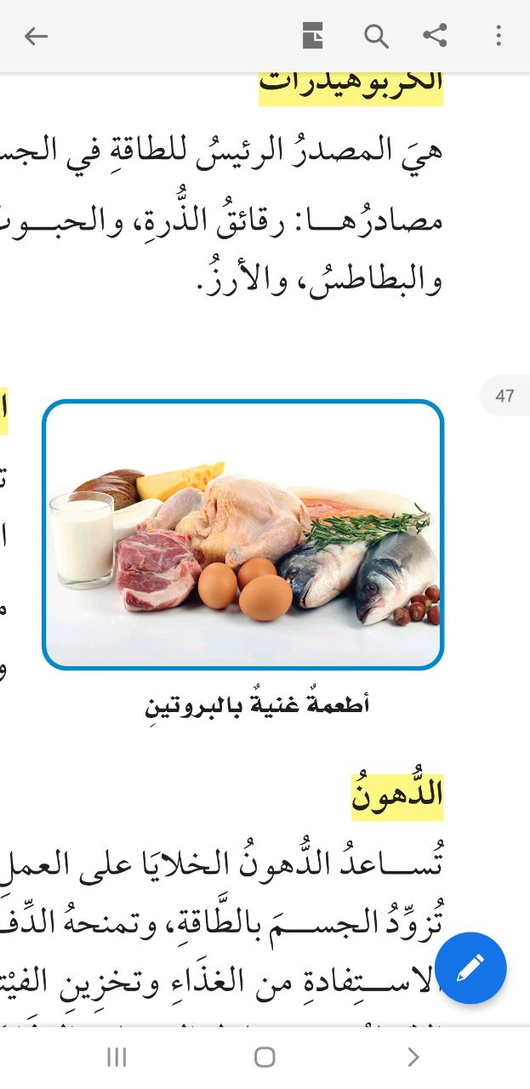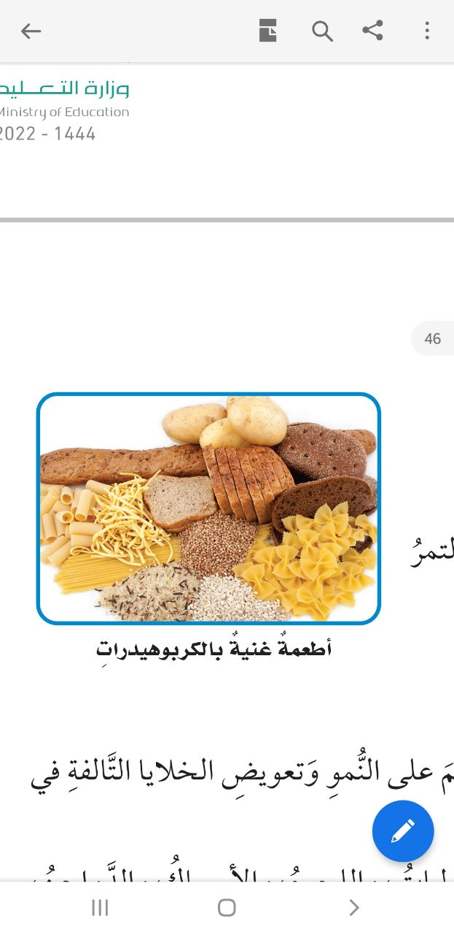

....................... ....................... ......................... ...........................

ج- أكملي الفراغات التالية:

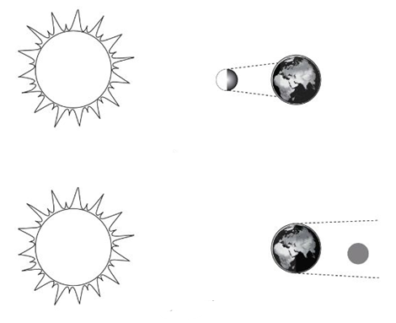

**يمثل الشكل التالي:**

.................................

.................................

اقلبي الصفحة

**السؤال الثالث:**

**20**

**أ- ضعي المصطلحات التالية في مكانها المناسب:**

**( النجم – الصحة – المعدن – المرض)**

1- (..................) حالة غير طبيعية تؤثر على جسم المخلوق الحي.

2- (.................) مادة طبيعية غير حية تشكل الصخور.

3- (.................) كرة من الغازات الساخنة ينبعث منها الضوء والحرارة.

4- (................) هي اكتمال السلامة جسدياً وعقلياً ونفسياً

**ب- ضعي علامة (**  **) او (**  **) امام العبارات التالية:**

|  |  |  |
| --- | --- | --- |
| 1 | من العادات الصحية الإكثار من تناول السكريات. |  |
| 2 | في النظام الشمسي خمسة كواكب. |  |
| 3 | الصخور النارية تتكون من صخور أخرى بفعل الضغط والحرارة. |  |
| 4 | المريخ له اقصر مدار حول الشمس. |  |
| 5 | الامراض الغير معدية تنتقل من مخلوق الى اخر. |  |
| 6 | القمر ليس له غلاف جوي. |  |
| 7 | البئر ثقب يُحفر في الأرض للوصول الى المياه الجوفية. |  |
| 8 | عند تناول كمية متنوعة ومناسبة من الأطعمة يومياً فان الغذاء يصبح متوازناً |  |
| 9 | الفيروسات مخلوقات مجهرية ضارة بجميع أنواعها. |  |
| 10 | الري هو عملية توصيل الماء الى التربة الزراعية. |  |

ج: أكملي الفراغات التالية:

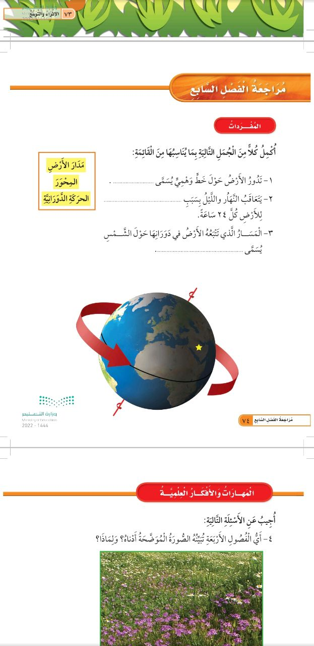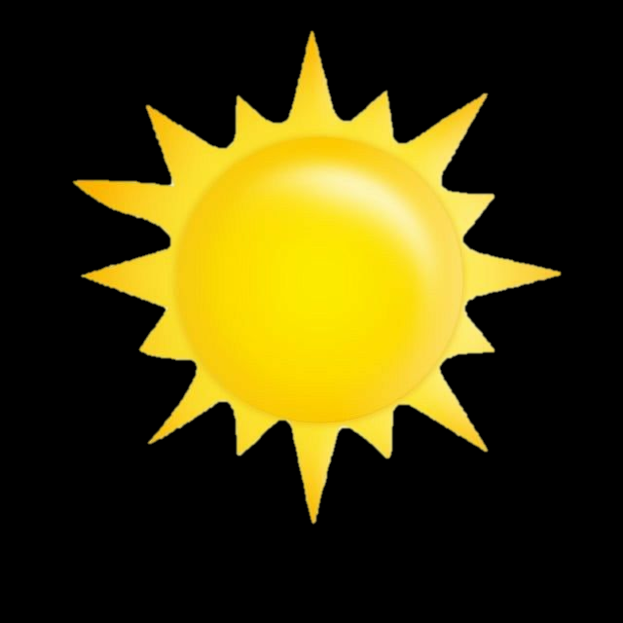

دورة الأرض............. دورة الأرض...................

تستغرق ................... تستغرق ........................

ينتج عنها ................. ينتج عنها .......................

انتهت الاسئلة

دعواتي لكن بالتوفيق والنجاح

**المعلمة: أمل الزهراني**

|  |  |  |  |  |  |  |  |
| --- | --- | --- | --- | --- | --- | --- | --- |
| المملكة العربية السودية  **وزارة التربية والتعليم**  **إدارة التربية والتعليم ...........**  **مكتب التعليم ..........**  **ابتدائية .........** | | بسـم الله الرحمــن الرحيــم  تنزيل | السؤال | الدرجـــة | | المصحح | المراجع |
| رقماً | كتابة |
| المادة : | علوم | س1  أسئلة الاختبار النهائي  الفصل الدراسي : الثاني  العام الدراسي :  1444هـ |  |  |  |  |
| الصف: | الرابع | س2 |  |  |
| اسم الطالب | | س3 |  | |  | |
| رقم الجلوس | | **المجموع** |  | |  | |
| 40 | | أربعون درجة | |

**استعن بالله ثم اجب على الاسئلة**

**20**

السؤال الأول

**ضع علامة (** √ **)أمام العبارة الصحيحة وعلامة (** X **)أمام العبارة الخاطئة**

**أ**

|  |  |  |
| --- | --- | --- |
| **1** | **النيزك مكون من الصخور والجليد والغبار يدور حول الشمس** | **( )** |
| **2** | **أقرب كوكب إلى الشمس عطارد** | **( )** |
| **3** | **تقع مجموعة الحبوب في قاعدة الهرم الغذائي** | **( )** |
| **4** | **المعدن هو مادة طبيعية غير حية تشكل الصخور** | **( )** |
| **5** | **من مجموعات الغذاء الفيتامينات الموجودة في الدجاج** | **( )** |
| **6** | **الصخور النارية ناتجة عن الصخور المنصهرة التي خرجت من البركان** | **( )** |
| **7** | **الري هو عملية توصيل الماء إلى التربة الزراعية** | **( )** |
| **8** | **الصحة هي حالة اكتمال السلامة الجسدية والعقلية والنفسية** | **( )** |
| **9** | **يتعاقب الليل والنهار عندما تدور الأرض حول محورها** | **( )** |
| **10** | **يحتاج جسم المخلوق الحي إلى خمس ساعات من النوم ليلا** | **( )** |

**ضع الكلمة المناسبة في الفراغ المناسب ؟**

**ب**

**( الألماس – المرض – اطوار القمر – البيض – المياة الجوفية – التلك – الفصول الاربعة )**

|  |  |
| --- | --- |
| **1** | **المعدن الاكثر قساوة .........................** |
| **2** | **نحصل على البروتينات من ..........................** |
| **3** | **يدور القمر حول الأرض لمدة 30 يوم وينتج عن هذا الدوران ....................................** |
| **4** | **................... هو الماء المخزون في الفراغت بين الصخور تحت سطح الأرض** |
| **5** | **................ هو حالة غير طبيعية ثؤثر في جسم المخلوق الحي** |

ضع دائرة على الحرف الذي يسبق الإجابة الصحيحة لكل مما يلي :

**10**

**10**

السؤال الثاني

**1- هو كرة من الغازات الساخنة ...**

|  |  |  |  |
| --- | --- | --- | --- |
| القمر | ب | الكوكب | أ |
| النيزك | د | النجم | ج |

**2- أنواع الصخور هي ...**

|  |  |  |  |
| --- | --- | --- | --- |
| الصخور الرسوبية | ب | الصخور النارية | أ |
| جميع ماسبق | د | الصخور المتحولة | ج |

**3- الخلايا التي تهاجم مسببات المرض هي....**

|  |  |  |  |
| --- | --- | --- | --- |
| خلايا الدم البيضاء | ب | بلازما الدم | أ |
| الصفائح الدموية | د | خلايا الدم الحمراء | ج |

**4- مرض معدي مثل ...**

|  |  |  |  |
| --- | --- | --- | --- |
| السمنة | ب | السكري | أ |
| الضغط | د | الانفلونزا | ج |

**5- عندما نكون في منتصف الشهر يكون طور القمر ........**

|  |  |  |  |
| --- | --- | --- | --- |
| محاق | ب | بدر | أ |
| هلال أخير | د | تربيع أول | ج |

**أ**

**قارن بين كل من الخسوف والكسوف ؟**

**10**

السؤال الثالث

|  |  |
| --- | --- |
| **خسوف القمر** | **كسوف الشمس** |
|  |  |

**ب**

**اين توجد المياة العذبة ؟**

1 /........................ 2/........................ 3/...........................

**ج**

**مالمقصود بالعدوى ؟**

...................................................................................................

أنتهت الأسئلة تمنياتي لكم بالتوفيق

αвυ яαĸαи

**السؤال الأول :**

**أ‌)اكتبي اسم المصطلح العلمي المناسب من بين الأقواس أمام الجمل التالية :**

**المصطلحات / (المحور، -المناعة ،- المعدن ،- الكوكب،- المرض ) :.**

1. **حالة غير طبيعية تؤثر على جسم المخلوق الحي (................................................ )**
2. **جسم كروي كبير يدور حول الشمس ( .............................................. )**
3. **مادة صلبة غير حية تشكل الصخور ( .............................................. )**
4. **قدرة الجسم على التصدي لمسببات الأمراض (...................................)**
5. **خط حقيقي أو وهمي يدور حوله الجسم (...................................)**

**________________________________________________________**

**ب) عددي اثنان فقط من كل من :**

**١- العادات الصحية التي تجنبنا الأمراض؟ .................................و...........................**

**2- الكواكب الصخرية ؟ ...............................و...............................**

**3- أنواع الصخور ؟ ..................................و...............................**

**4- مصادر الماء ؟ ................................و................................**

**__________________________________________________________**

**ج) أقرأ الصور التالية :**

**ثم نصنف الأمراض التالية إلى ( معدية - غير معدية ) :-**

**السمنة الزكام وكورونا فطريات القدم الرياضية**

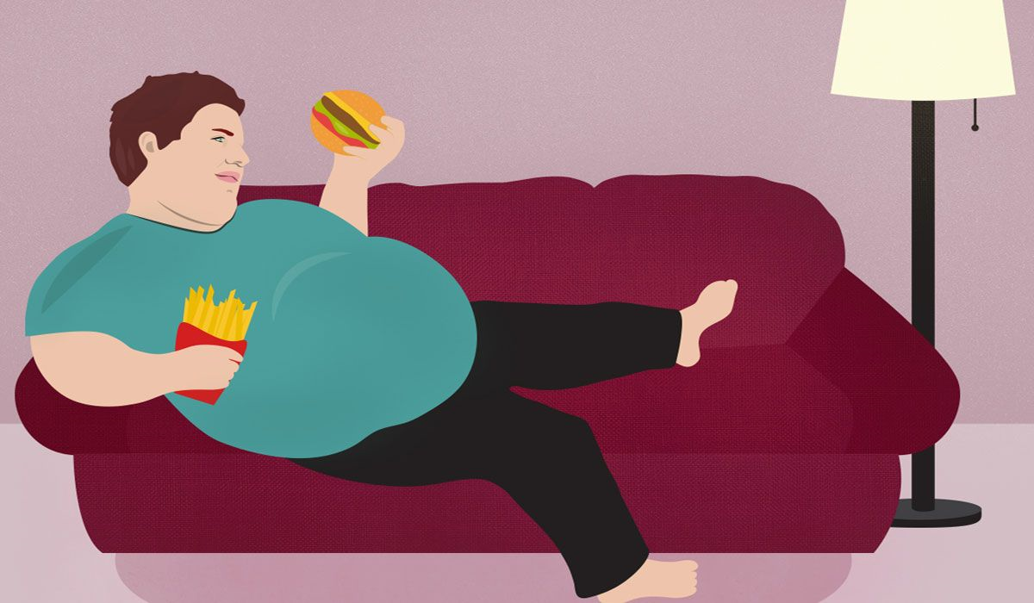

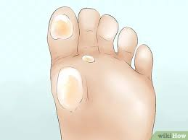

**صورة تحتوي على نص, قصاصة فنية

تم إنشاء الوصف تلقائياً**

**................ ................. ....................**

طالبتي الجميلة اقلبي الصفحة

**السؤال الثاني :**

**أ‌) ضعي علامة ( √ ) أمام العبارات الصحيحة وعلامة ( x ) أمام العبارات الخاطئة :**

|  |  |
| --- | --- |
| 1. **يشكل الماء ثلثي جسم الإنسان** | **(............)** |
| 1. **عدد كواكب المجموعة الشمسية ثمانية كواكب** | **(............)** |
| 1. **تلقي الأرض بظلها على القمر عند حدوث كسوف الشمس** | **(............)** |
| 1. **الإكثار من تناول الدهون والسكريات والغازات غذاء صحي متوازن** | **(..............)** |
| 1. **اللون والقساوة والبريق من الخصائص التي تميز التربة** | **(..............)** |
| 1. **يستغرق دوران الأرض حول الشمس ٢٤ساعة سنة كاملة وتسبب الفصول الأربعة** | **(..............)** |

**ب) ماأوجه الشبه والاختلاف بين الأرض والشمس؟**

|  |  |  |
| --- | --- | --- |
| **أوجه المقارنة** | **الأرض** | **الشمس** |
| **التشابه** | **........................................**  **........................................** | **................................................**  **................................................** |
| **الاختلاف** | **....................................** | **..............................................** |

**___________________________________________________________________________**

**ج) تتبعي المخططات التالية ومن ثم أكملي المطلوب :**

**1- أطوارالقمرالتي تظهرفي الشكل: 2 - كيف تدرس النظام الشمسي ؟**

**.......................**

1. **...............**

**كيف تدرس النظام الشمسي ؟**

**...................**

1. **...............**

**..................**

**..................**

1. **..............**

طالبتي الجميلة اقلبي الصفحة

**4- ..............**

**السؤال الثالث**



**أ)اختاري الاجابة الصحيحة بوضع دائرة عليها:**

**1-نحصل على الفيتامينات من مصادرها . :**

**( أ.الفواكه -- ب. الزبدة -- ج. اللحوم -- د.الزيت)**

**2-أكبرالكواكب في المجموعة الشمسية ..:**

**( أ.المريخ -- ب.المشتري -- ج.زحل -- د.الأرض )**

**3- ماالخلايا المسؤولة عن حماية الجسم ومهاجمة مسببات الأمراض؟...:**

**( أ. خلايا الدم البيضاء -- ب. الصفائح الدموية --ج. البلازما -- د.خلايا الدم الحمراء)**

**4-أين أجد معظم الماء العذب ؟**

**( أ. في البحيرات والأنهار -- ب. القمم الجليدية والكتل الثلجية -- ج.الغلاف الجوي -- د. تحت سطح الأرض )**

**5- إذا كان طول ظلك أقل من طولك الحقيقي، وذلك أثناء سيرك في الحديقة نهارا فإن الوقت تقريبا يكون :**

**( أ. الظهر -- ب. بعد العصر --ج. في الصباح الباكر-- د. بعد شروق الشمس قليلا )**

**6-من الأمثلة على الصخورالمتحولة ...:**

**( أ.الكوارتز -- ب. الرخام -- ج.الزجاج البركاني -- د. الحجر الرملي )**

**ب) ضعي الرقم المناسب من العمود (أ) مع ما يناسبه أمام العمود ( ب) :..**

|  |  |  |  |
| --- | --- | --- | --- |
| **( أ )** | |  | **( ب )** |
| **1** | **البروتينات** | ............... | **استجابة سريعة وتدوم مدة طويلة .** |
| **2** | **الهرم الغذائي** | ............... | **عن طريق التطعيم وأخذ اللقاح وتدوم مدة قصيرة .** |
| **3** | **الدهون** | ............... | **تساعد على النمو وتعويض الخلايا التالفة** |
| **4** | **المناعة الطبيعية** | ............... | **دليل يحدد حاجات الفرد الغذائية التي يجب أن يتناولها** |
| **5** | **المناعة الاصطناعية** | ............... | **تزود الجسم بالطاقة وتمنحه الدفء** |

**_________________________________________________________________________**

**ج) 1- عللي السبب في تعاقب الليل والنهار ؟............................................**

**............................................................................................... ا نتهت الأسئلة وفقك الله** ☺

**.. معلمة المادة.**

**موقع مادتي يتمنى لكل الطلاب التفوق والنجاح،،،**

**📨 Telegram: @madtyy**